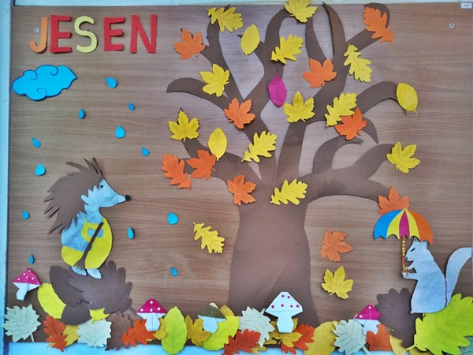

JELOVNIK ZA OSNOVNU ŠKOLU CENTAR
OD 01.10.2020.-31.10.2020.
TJEDAN | PONEDJELJAK 28.09. | UTORAK 29.09. |  | SRIJEDA 30.09. | ČETVRTAK 01.10. | PETAK 02.10.
I.  Potenc.  alergeni u hrani* |  |  |  |  | Juneći gulaš  Prilog palenta  Jogurt mlijeko*  Polubijeli/miješani kruh gluten* | Tjestenina sa tuna umakom gluten,jaje,mlijeko* ili svježa riba i  Blitva ili špinat s krumpirom  Sezonsko voće  Polub./miješ.kruhgluten*  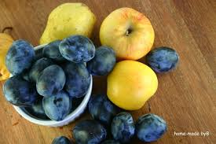 Jabuke i šljive
II.  Potenc. alergeni u hrani* | PONEDJELJAK 05.10.  Maneštrica od leće, kukuruza, mrkve, krumpira celer*  Odresci od suhog mesa  Desertgluten, jaja, mlijeko i mlij.proizv.*  Polubijeli/miješani kruh gluten*  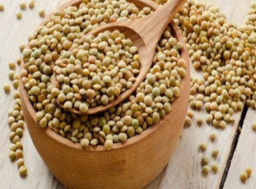  Leća-ukusna i zdrava | UTORAK 06.10.  Tjestenina špageti sa mljevenim mesom (umak bolognese) mlijeko, jaja, gluten*  Ili mesne okruglice sa pire krumpirom  Puding mlijeko i mlij.proizv.*  Polub./miješ.kruh  Gluten*  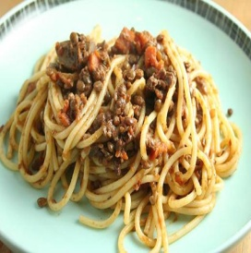 |  | SRIJEDA 07.10.  Pileća juha celer*  Pileći rižoto celer*  Salata  Polub./miješ.kruh gluten*  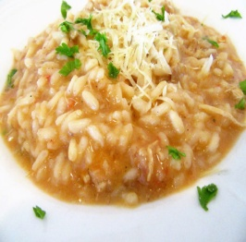  Pileći rižoto | ČETVRTAK 08.10.  Musaka od miješanog mesa i povrća ili polpete sa prilogom (povrće)  Salata cikla  Polub./miješ.kruh gluten* | PETAK 09.10.  Svježa riba ili pohani oslić mlijeko i mlij.proizv., gluten, jaja*  Blitva ili špinat s krumpirom  Kolač gluten, orašasto voće*  Polub./miješ.kruh  Gluten*  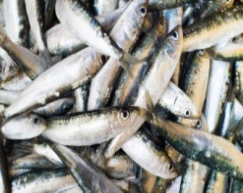 Srdelice
III.  Potenc. .alergeni u hrani* | PONEDJELJAK 12.10. Maneštrica od graha i ječma celer* Odresci od suhog mesa Palačinke ili kiflice s marm./čokoladom gluten,jaja, mlijeko i mlij.proizv*. Polub./miješ.kruh gluten* | UTORAK 13.10.  Juneće šnicle ili juneći gulaš  Riži-biži  Sezonska salata  Polubijeli/miješani kruh gluten*  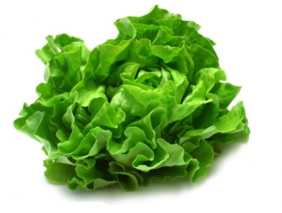  Sezonska salata | SRIJEDA 14.10.  Pileća juha celer*  Pečena piletina ili pohani pileći odrezak  Krpice s kupusom  Polub./miješ.kruh gluten*  Tjestenina krpice |  | ČETVRTAK 15.10.  Juneći gulaš s mljevenim mesom i tjesteninom (pašta bolognese)  Salata  Polub./miješ.kruh gluten* | PETAK 16.10.  Tjestenina gluten* u umaku od tune ili svježa riba gluten* sa krumpir salatom  Sezonsko voće  Polub./miješ.kruh gluten*  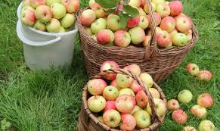
IV.  Potenc..alergeni u hrani* | PONEDJELJAK 19.10. Maneštrica od bijelog mesa i povrća s noklicama od griza celer* Mramorni kolač gluten, oraš.voće* Polubijeli / miješani kruh gluten*  Mramorni kolač | UTORAK 20.10. Juneći gulaš s graškom, palentom ili pire krumpirom celer,mlijeko* Tekući jogurt mlijeko i mlij.proizv*. Polub./miješ.kruh gluten*  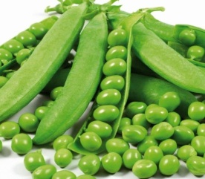 Grašak | SRIJEDA 21.10. Juneća juha sa tjesteninom celer,gluten* Svinjski kotleti na žaru Đuveč Polub./miješ. kruh gluten*  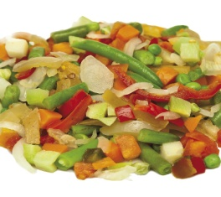 Povrće za đuveđ |  | ČETVRTAK 22.10. Polpete od miješanog mesa ili mesna štruca (rolada)  Prilog miješano povrće  Desert mlijeko, orašasti plodovi * Polub./miješ.kruh gluten* | PETAK 23.10.  Rižoto od liganja ili svježa riba Blitva ili špinat s krumpirom Pita od jabuka gluten* Polub./miješani kruh gluten*  Pita od jabuka
V.  Potenc. alergeni u hrani* | PONEDJELJAK 26.10. Maneštrica od fažola s tjesteninom celer,gluten* Odresci od suhog mesa Buhtle ili kiflice od marm./čokolade gluten,jaja, mlijeko i mlij.proizv*. Polubijeli/miješani kruh gluten* | UTORAK 27.10.  Pohani pileći odresci gluten, jaje,mlijeko*  Krumpir restani  Sezonska salata  Polub./miješ.kruh gluten* | SRIJEDA 28.10.  Pileća juha s tjesteninom celer,gluten*  Pileći rižoto sa povćem celer*  Salata cikla  Jogurt mlijeko i mlij.proizv*  Polub./miješ.kruh gluten*  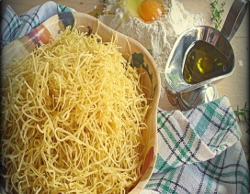 |  | ČETVRTAK 29.10.  Svinjski kotleti na žaru  Svježi kupus s krumpirom  Polub./miješ.kruh gluten* | PETAK 30.10.  Tjestenina zapečena sa sirom gluten, jaje,mlijeko*  Ili  Svježa riba sa krumpir salatom  Sezonsko voće  Polub./miješ.kruh gluten*

